


Tarea 1.
Porfolio con
Flexbox

Estudiante:
Rosa M.ª Llorente Mojica

Curso:
2st Web application development
(DAW)
Área: Bilingüe
Asignatura:
Diseño de aplicaciones Web

Profesorado: Alicia Desiree Benítez Yáñez

Institución: Francisco Ayala,Granada

Índice

Tecnologías 3
Formato 3
Contenidos que se trataran: 3
Colores que se trataran de utilizar: 4
Tipografía que se tratara de utilizar: 4
Representación gráfica del boceto 5

Tecnologías

- HTML: Se encargara de mantener la coherencia,estructura y SEO de mi portfolio.

- CSS: Se encargara de dar el diseño y dinamismo a mi web junto con técnicas psicológicos para atraer la atención del usuario.

- JavaScript: Le dará dinamismo a la web.

- Paint: Se encargara de dar formato gráfico digital al boceto de la web.

Formato

Contenidos que se trataran:
- Home/Inicio:
- Introducción sencilla
- Foto de perfil

- Sobre mí
- Descripción personal
- Objetivo
- Aficiones
- Intereses
- Reflexión
- Currículum

- Proyectos
- Imagen portada del proyecto
- Breve descripción
- Enlace al mismo

- Habilidades
- Tecnologías (Logo y barra de conocimientos)

- Comentarios
- Foto
- Nombre
- Comentario

- Contacto
- Teléfono
- Correo
- Formulario

- Pie de página
- Política de privacidad
- LinkedIn
- Créditos
- Logo
- Frase

Colores que se trataran de utilizar:
- Estilo Vintage(Estilo creativo):
  - Beigue para el fondo (245, 245, 220)
  - Marrón oscuro para texto normal (101, 67, 33)
  - Mostaza/Ocre para enlaces (204, 153, 0)
  - Marron claro para énfasis (210, 180, 140)

Tipografía que se tratara de utilizar:

- Estilo creativo:
  - Títulos: Playfair Display
  - Texto normal: Quicksand
  - Botones y énfasis: Bebas Neue

Esta selección ha sido realizada con la intención de mostrarle al lector de forma discreta y secundaria mis habilidades creativas y algo de mis gustos. A través de las tipografías vintage elegidas, busco transmitir una sensación de nostalgia y elegancia, combinando lo clásico con un toque moderno que refleja mi estilo personal.

A través de estos estilos, no solo se proporciona una experiencia cómoda y fluida, sino que también se comunica de forma implícita mis gustos personales, mi creatividad y mi enfoque hacia un futuro profesional innovador. Cada estilo está cuidadosamente seleccionado para representar mi versatilidad y mi compromiso con la evolución tanto en el ámbito creativo como laboral.

Ya que nunca había realizado un portfolio anteriormente he decidido recopilar información de otros portfolios para tener una idea clara de que elementos podría utilizar y cuales se adaptan mejor en mi persona para reflejar quien soy.

Se ha realizado un boceto a papel,el cuál se pasara a digital para tenerlo registrado en este diario de seguimiento.

Representación gráfica del boceto

Inicio/Home

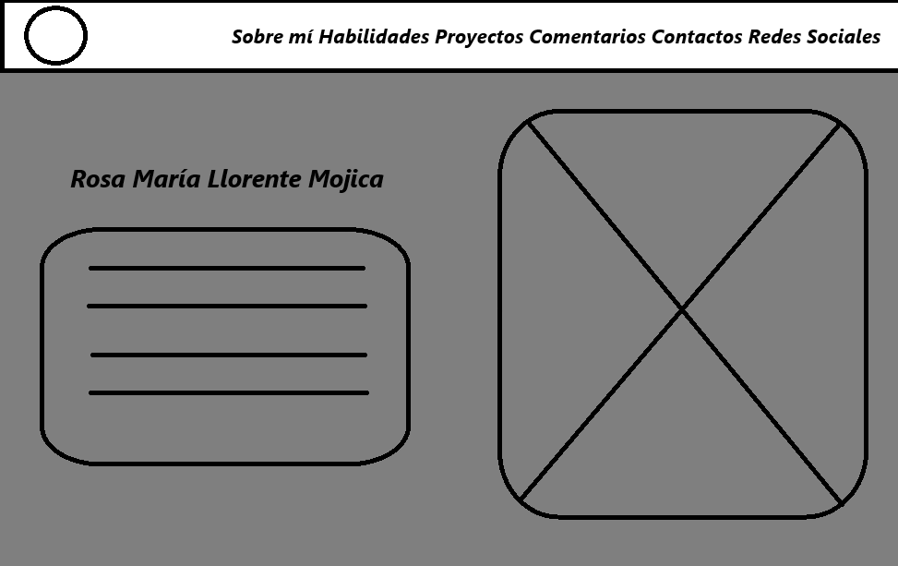
Sobre mí – Vista 1

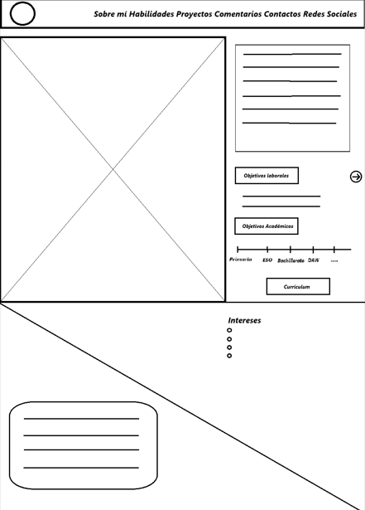
Sobre mí – Vista 2

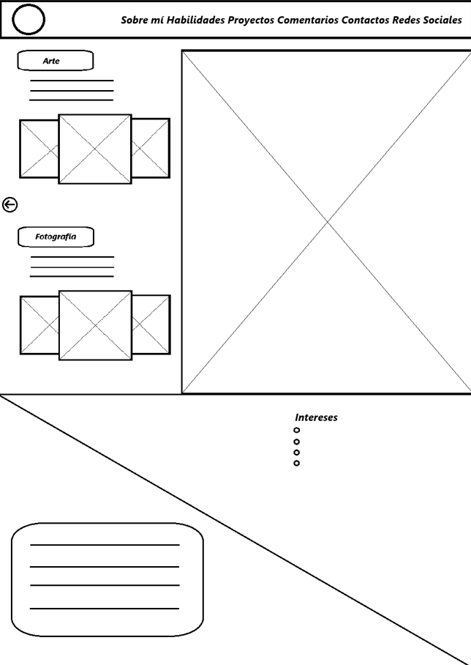
Habilidades

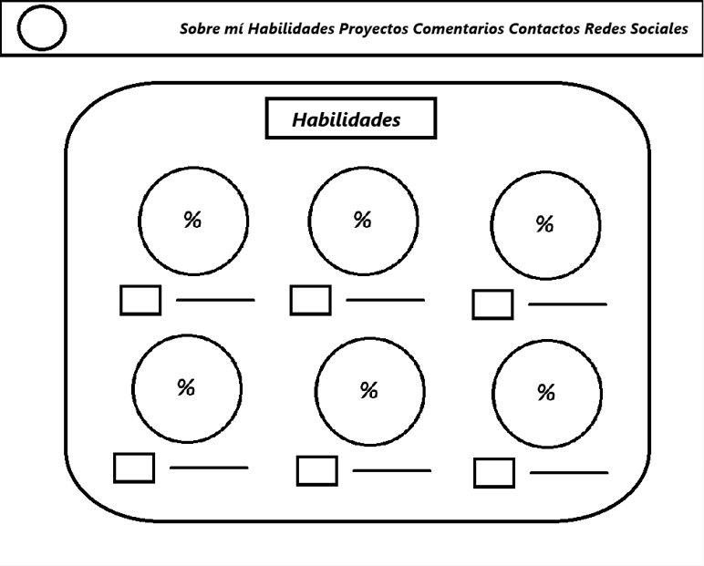

Proyectos

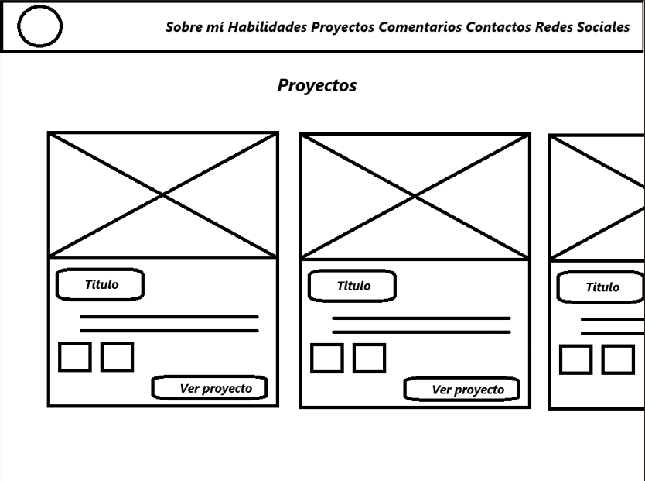
Comentarios

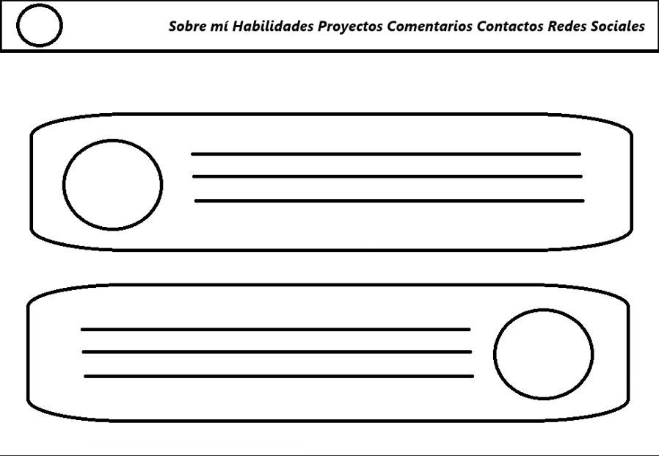
Contacto

